**Análisis y simulación de un convertidor Boost**

Enrique Alberto Sueldo Nieto; Estudiante UTN, FRC

*Universidad Tecnológica Nacional – Facultad Regional Córdoba – Departamento de Ingeniería Electrónica – Cátedra de Electrónica de Potencia – Paper N° 9541 – 86/17*

***Resumen* –** **Este articulo presenta un análisis de un convertidor elevador (“BOOST” step up converter), obtenido de la simulando con tres cargas distintas con el software “PSpice”.**

***Abstract* – This article presents an analysis of an elevator converter, obtained from the simulation with three different loads with the software "PSpice".**

I. Introducción

E

L elevador boost es un convertidor DC a DC que obtiene a su salida una tensión continua mayor que su entrada.

Para el presente estudio sólo se trabajará en el modo de conducción continua, en el cual la corriente que circula por la inductancia es diferente de cero; En caso contrario se dice que opera en conducción discontinua.

En la mayoría de los casos, las aplicaciones del convertidor están orientadas a fuentes de potencia o en sistemas de potencia fotovoltaicos como primeras etapas de acondicionamiento.

Comenzaremos analizando el funcionamiento del convertidor; se seleccionaran los componentes, la tensión de alimentación y la frecuencia, con la cual se calcularan la tensión de salida y la corriente que circula por el inductor. El desempeño del mismo es verificado a través de simulación computacional.

En la Fig.1 se visualiza dicho convertidor.

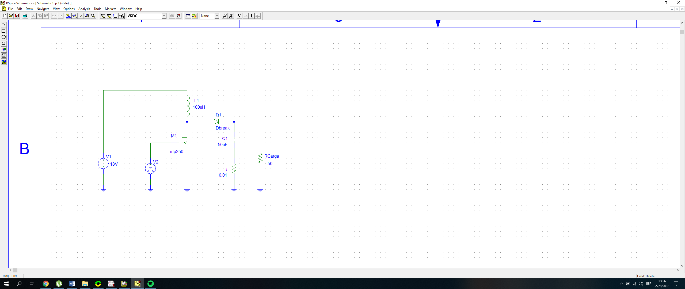

Fig.1: Convertidor Boost.

II.Desarrollo

## A. Descripción del sistema

Utiliza las características del inductor y el capacitor como elementos almacenadores de energía para elevar la corriente proveniente de la fuente de alimentación y usarla para inyectarla al condensador, produciendo así niveles de voltaje mayores en la carga que los de la fuente.

Se consideran 3 bloques, el primero está compuesto por el transistor “Q1” (en este caso utilizamos el MOSFET IRFP250, el mismo funciona como una llave en el modo corte-saturación) el cual esta comandado por la fuente de pulsos “V2”.

En el segundo bloque, está formado por el inductor “L” (almacenador de energía) el cual redistribuye la energía desde la fuente a la carga “V1”.

Por último, el diodo “D1” es el conmutador que transfiere la energía del inductor hacia la carga durante el apagado del transistor “Q1”; el capacitor “C” disminuye el ripple de tensión en la carga.

## B. Diseño

En la Tabla I se presentan los parámetros seleccionados para el análisis de la corriente que se presenta en el inductor.

|  |  |  |
| --- | --- | --- |
| Tabla I: Definición de parámetros. | | |
| **Parámetro** | **Símbolo** | **Valor** |
| Tensión de alimentación | $$V_{i}$$ | 18 [V] |
| Inductor | $$L$$ | 100 [uH] |
| Capacitor “C” | $$C$$ | 50 [uF] |
| Frecuencia “F” | $$f$$ | 30 [KHz] |
| Ciclo de trabajo | $$D$$ | 0.7 |

En la Tabla II se encuentran el valor de las cargas escogidas para la simulación.

|  |  |  |
| --- | --- | --- |
| Tabla II: Valores de resistencias de cargas | | |
| **Parámetro** | **Símbolo** | **Valor** |
| Resistencia de carga 1 | $$R_{carga}$$ | 50 [Ω] |
| Resistencia de carga 2 | $$R_{carga}$$ | 75 [Ω] |
| Resistencia de carga 3 | $$R_{carga}$$ | 100 [Ω] |

La tensión de salida, para las 3 resistencias de cargas se ve reflejada en la Ec.1.

$V_{out}=\frac{Vin}{1-D}$ (1)

En primer lugar se calcula un valor, conocido como $K_{critica}$;

este se lo utiliza como parámetro de comparación el cual indica si trabaja en modo de conducción continuo o discontinuo.

$K_{critica}=D*{(1-D)}^{2}$ (2)

Luego obtenemos el valor $K$ para las distintas cargas, en este caso tiene que ser mayor a $K_{critica}$, de esta forma se corresponde al modo de conducción continua.

$K=\frac{2*L*f}{R}$ (3)

La corriente en el inductor se obtiene con la Ec.4.

$\frac{{∆I}_{l}}{2}=\frac{V_{in}*D}{L*f}$ (4

Por ultimo calculamos el de la corriente en el inductor con cada resistencia de carga, el cual se comprobará con la simulación. Este valor tiene que ser mayor a Ec.4, esta es otra forma de asegurarnos que estamos en modo de conducción continuo.

$I_{l(R)}=\frac{V_{in}}{{(1-D)}^{2}*R}$ (5)

En la tabla III y Tabla IV se observan los valores calculados.

|  |  |
| --- | --- |
| Tabla III: Valores calculados de la tensión de salida, $K_{critica}$ y corriente en el inductor. | |
| **Parámetro** | **Valor** |
| $$V_{out}$$ | $$60 [V]$$ |
| $$K_{critica}$$ | 0.063 |
|  |  |

|  |  |  |  |
| --- | --- | --- | --- |
| Tabla IV: Valores de K y corriente en el inductor para cada carga. | | | |
| **Parámetro** | $$R_{carga}=50Ω$$ | $$R_{carga}=75Ω$$ | $$R_{carga}=100Ω$$ |
| $$K$$ | 0.12 | 0.08 | 0.06 |
| $$I_{l(R)}$$ | 4 $[A]$ | 2.66 $[A]$ | 2.3 $[A]$ |

III.Simulacion

En las figuras siguientes, se observaran las capturas de la corriente que circula por el inductor y la tensión de salida con las 3 cargas seleccionadas, simulados mediante el software “PSpice”;



Fig.2: Tensión de entrada (trazo rojo) vs tensión en la carga (trazo verde) con una $R_{carga}=50Ω$**.**

 Fig.3: Tensión de entrada (trazo rojo) vs tensión en la carga (trazo verde) con una $R_{carga}=75Ω$**.**

 Fig.4: Tensión de entrada (trazo rojo) vs tensión en la carga (trazo verde) con una $R_{carga}=100Ω$**.**

Fig.5: Corriente en el inductor $R_{carga}=50Ω$**.**

Fig.6: Corriente en el inductor $R_{carga}=75Ω$**.**



Fig.7: Corriente en el inductor $R_{carga}=100Ω$**.**

IV.Conclusion

Se analizó las Fig. 2, Fig. 3 y Fig.4 y se observa una tensión de salida de 60[V], comprobando lo calculado. La diferencia entre los 3 casos se presenta en el transitorio, es decir el tiempo de demora en estabilizarse la señal, en el caso de la $R_{carga}=50Ω$, es de 2,2[ms]; $R_{carga}=75Ω$ con 4[ms] y por ultimo $R_{carga}=100Ω$ con 6.4[ms] aproximadamente. Concluyendo que al aumentar el valor de la carga, aumenta el transitorio.

Por ultimo en las Fig. 5, Fig.6 y Fig7 se observa en detalle las corrientes en el inductor para cada carga, comprobando el valor de ${∆I}_{l}$.

Bibliografía

[1] R. Oros, *Fuentes conmutadas, inversores, UPS y regulación de motores*, UTN-FRC, Argentina, 1era edición, Junio de 2003

[2] L. Alessio, et al, *Diseño y construcción de un convertidor boost de pequeña potencia, con propósitos educativos y de investigación*, Avances en ciencias e ingenierías, 19 de diciembre de 2014.

[3] F. Valderramao, et, al, *Análisis, simulación y control de un convertidor de potencia DC-DC tipo boost,* Ingenum, pp.44-55, septiembre de 2011.

Datos Biográficos

**Enrique A. Sueldo Nieto,** Nacido en Córdoba el 09/08/1994. Estudiante de Ingeniería Electrónica, Universidad Tecnológica Nacional, Facultad Regional Córdoba, Argentina.

e-mail: enriquesueldo94@gmail.com